МІНІСТЕРСТВО ОСВІТИ І НАУКИ УКРАЇНИ

НАЦІОНАЛЬНИЙ УНІВЕРСИТЕТ «ЛЬВІВСЬКА ПОЛІТЕХНІКА»

Кафедра ЕОМ



ЗВІТ
з лабораторної роботи №6
з курсу “Веб-програмування”
на тему: «Робота з об'єктами»
Варіант 17

Виконав:

Перевірив:

студент групи КІ-403
Порубайміх О.Є.

Мальцев Е.Є.

Львів – 2025

Мета роботи

Отримати навички створення об'єктів, доступу до полів та методів, ознайомитись із прототипним успадкуванням.

Тема: пам’ять.

Хід роботи

1. Відповідно до свого варіанта визначити об'єкт, із заданими полями та методом виведення інформації про об'єкт. Об'єкт створюється за допомогою літералу.

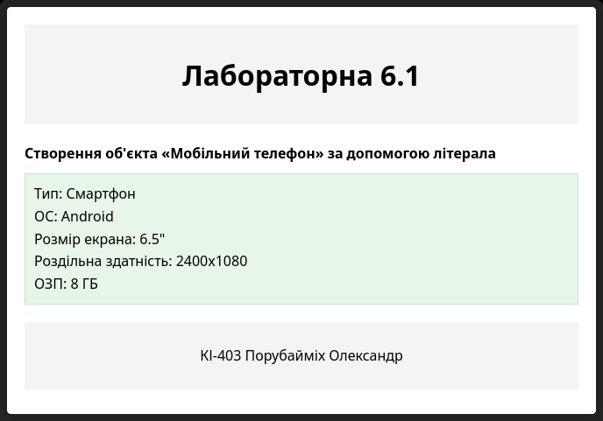

2. Написати функцію-конструктор для створення об'єктів відповідно до варіанта. Визначити гетери та сеттери для отримання доступу до властивостей. У прототип об'єктів додати властивість - дата виходу ринку, метод відображення інформації про об'єкт.

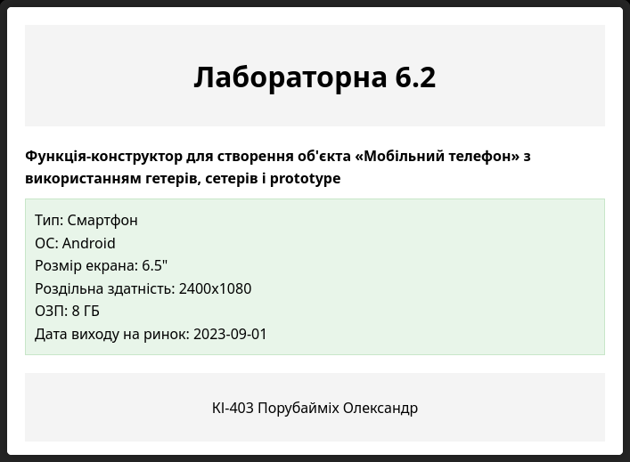

3. Написати функцію-конструктор для створення об'єктів відповідно до варіанта. Визначити гетери та сеттери для отримання доступу до властивостей. У прототип об'єктів додати властивість - дата виходу ринку, метод відображення інформації про об'єкт.

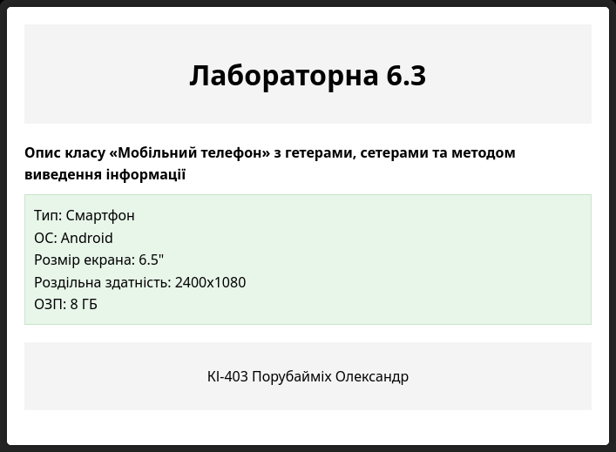

4. Описати клас, що є спадкоємцем класу завдання 3. У похідному класі додати властивості: дата виходу ринку, вартість. Перевизначити метод виведення інформації про об'єкт.

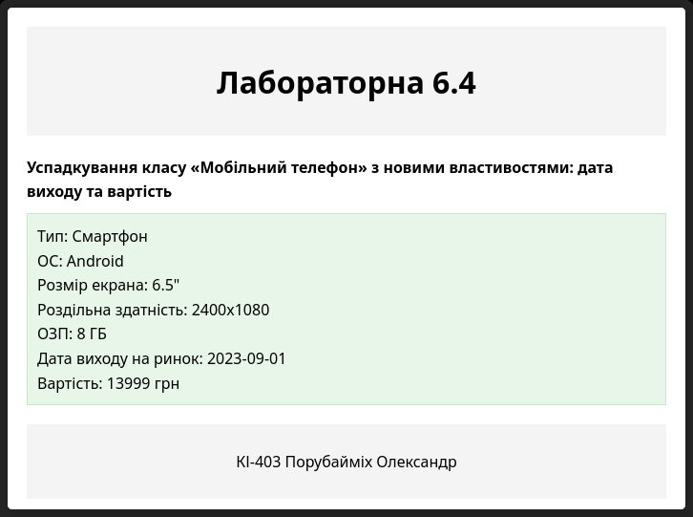

5. За підсумками розробленого класу завдання 4 створити масив об'єктів. Визначити об'єкти з максимальною та мінімальною вартістю, сумарну вартість усіх об'єктів, обчислити середню вартість об'єкта, підрахувати кількість об'єктів із вартістю вище за середню. Для виконання завдання використовувати вбудовані методи масивів та об'єкт Math.

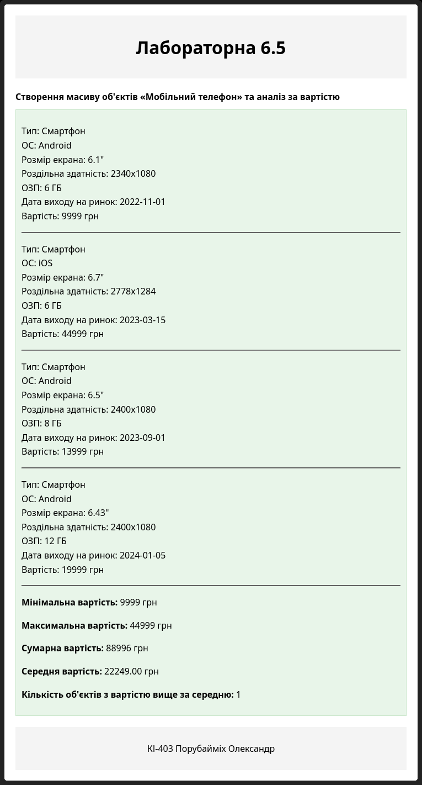

Висновок

У ході лабораторної роботи №6 я здобув практичні навички створення та використання об’єктів у JavaScript. Я навчився створювати об’єкти за допомогою літералів, функцій-конструкторів і класів, працювати з властивостями та методами об’єктів, а також застосовувати прототипне успадкування. Окрім цього, я реалізував класи з гетерами, сеттерами, статичними методами та спадкуванням. У завершальному завданні я створив масив об'єктів, виконав обчислення їх вартості та аналіз за допомогою методів масивів. Отримані знання поглибили розуміння принципів об’єктно-орієнтованого програмування в JavaScript і заклали основу для створення складніших програмних рішень.

